COLEGIO TÉCNICO INDUSTRIAL DON BOSCO
DEPARTAMENTO EDUCACIÓN FÍSICA
“BUENOS CRISTIANOS, HONESTOS CIUDADANOS”

NOMBRE DEL ALUMNO: FECHA: /marzo/ 2020
NOMBRE DEL MAESTRO: Iván Cabezas Ruiz icabezas@donboscoantofagasta.cl
Ramiro Araya Flores raraya@donboscoantofagasta.cl
UNIDAD: Nivelación
CONTENIDO: Acondicionamiento Físico
OBJETIVOS DE APRENDIZAJE: OA3: Diseñar y aplicar un plan de entrenamiento para alcanzar una condición física saludable, desarrollando la resistencia cardiovascular, la fuerza muscular, la velocidad y la flexibilidad.

- Partes de un entrenamiento

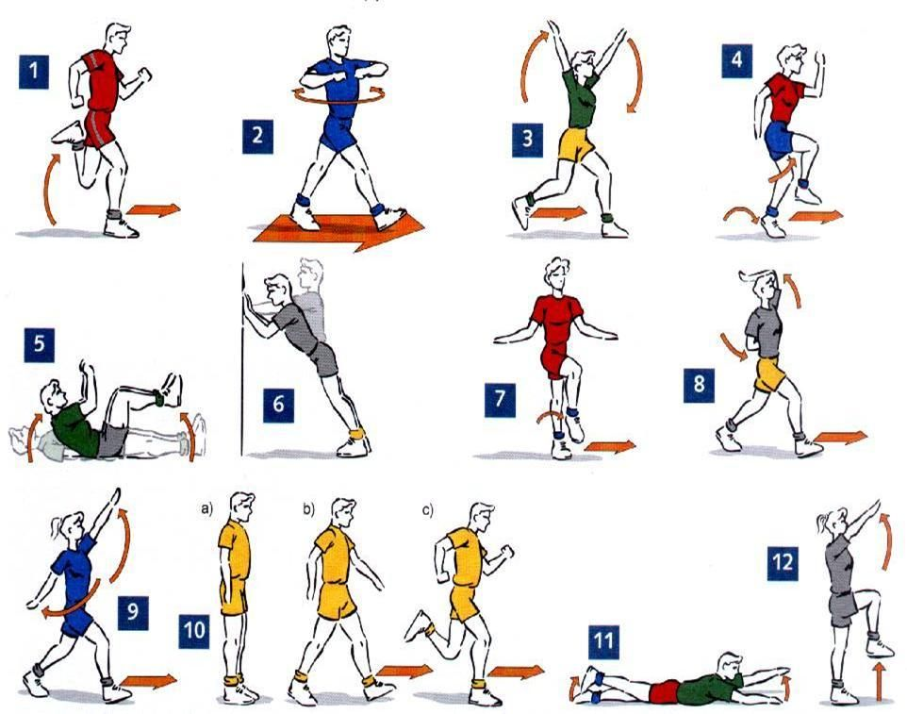
1.1 Fases del calentamiento
Activación de los grandes sistemas
Se basa en activar el cuerpo, activando principalmente el sistema cardiorespitorio (corazón y pulmones) aumentando la frecuencia cardiaca y respiratoria. Se produce un aumento de la temperatura corporal, debido al aumento del flujo sanguíneo, por ende, existe una mayor oxigenación de los diferentes tejidos del organismo (músculos y órganos principalmente). (Fig.1)

Fig.1
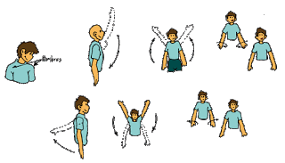

Movilidad articular
La idea principal es poder lubricar y preparar para el trabajo físico cada articulación involucrando tanto a diferentes ligamentos y cartílagos. (Fig. 2)

Fig.2

Estiramientos musculares
Cuando los músculos hayan aumentado su temperatura, podemos proceder a realizar estiramientos de sus fibras y fascias musculares, con ello preparamos al musculo para elongar sin correr riesgos de desgarros musculares. (Fig.3)
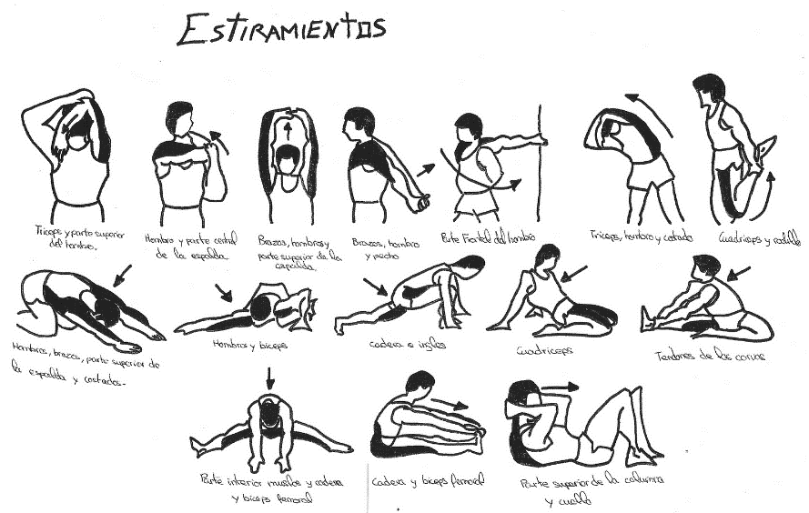

Fig.3

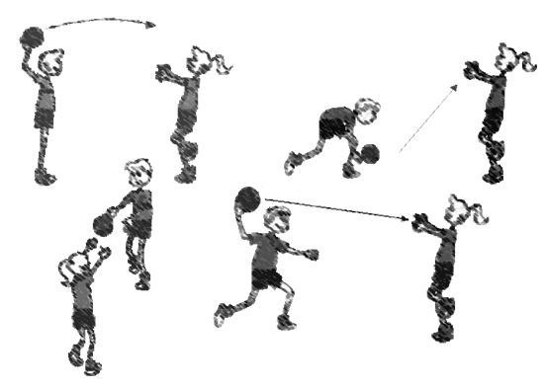

Trabajos específicos
En el trabajo específico es importante ejecutar movimientos y gestos técnicos que se producirían en la actividad física a realizar. Su objetivo es acostumbrar a los músculos que trabajaran de forma directa. (Fig.4)

Fig.4

  - Actividad física/deportiva principal
Plan de entrenamiento
Según diferentes especialistas de área del entrenamiento podremos encontrar una variedad de planes o métodos de entrenamiento, en donde el objetivo podrá variar según cada persona, por ejemplo, perder peso, ganar masa muscular, trabajo específico para una disciplina deportiva u otros.
Para empezar, debemos comprender como se organiza un plan de entrenamiento situándonos en nuestra realidad, en donde buscamos el acondicionamiento físico en general, para ello es necesario detallar algunos elementos básicos que lo componen.
Sesión: Una sesión de entrenamiento deportivo se compone de una rutina especifica de ejercicios basada en las cualidades de cada persona.
Serie: Consiste en la agrupación de cierto numero de repeticiones, separadas por periodos de descanso o por la realización de un ejercicio diferente. Se recomienda trabajar entres 3 a 4 series.
Repeticiones: Cantidad de veces que ejecutamos un ejercicio de forma consecutiva en una serie, este dependerá de cada uno y es importante la progresión semana a semana.
Descanso: Tiempo asignado para la recuperación del organismo, principalmente de los tejidos musculares. Se recomienda que este sea entre 1 minuto y 2 minutos de pausa.
Planilla de ejercicios
Día uno Fecha
Ejercicio (Abdominal, sentadilla, Flexiones de codo) | Observaciones (Variantes de ejercicios Ej. Abdominal subiendo rodillas al pecho) | Series | Repeticiones o Segundos | Pausa
Jump Squad |  | 4s | 12 repeticiones | 1 minuto
Push Up |  | 4s | 12 repeticiones | 1 minuto
Squad |  | 4s | 12 repeticiones | 1 minuto
Plank |  | 4s | 12 repeticiones | 1 minuto
Tiempo de ejecución: Tiempo asignado para la repetición consecutiva de un ejercicio.
Ejemplo
Una sesión puede agrupar entre 3 a 6 ejercicios distintos, cada uno de ellos puede estar compuesto de 4 series y 12 repeticiones cada una de ellas. Importante considerar el tiempo de descanso al terminar cada serie.

  - Vuelta a la calma
Después de entrenar o realizar actividad física a una intensidad moderada o vigorosa, se debe preparar a nuestro cuerpo para volver a la normalidad, bajando la temperatura corporal y la frecuencia cardiaca. Con ello evitaremos posibles lesiones a futuro.
No olvidemos que la fase final de todo entrenamiento debe ser la vuelta a la calma y no debe ser postergada. Dentro de las actividades que puedes realizar variaran según el trabajo realizado, pero puede ser desde un trote muy suave hasta llegar a una caminata, seguido de elongaciones de los principales músculos trabajados, también se pueden considerar ejercicios de respiración.
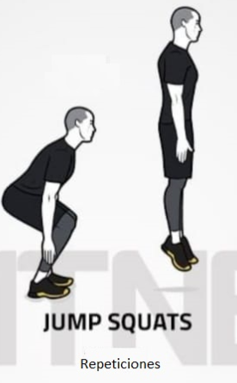
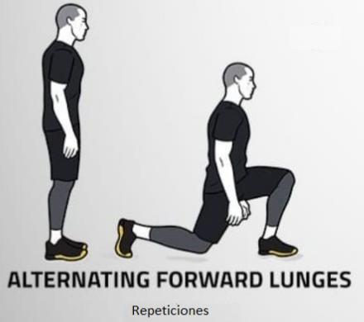
Propuestas de Ejercicios:
Figura 1
Figura 3
Figura 2
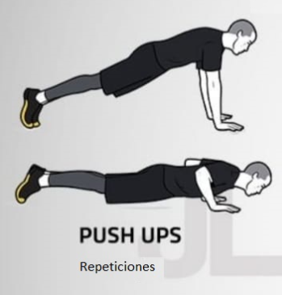
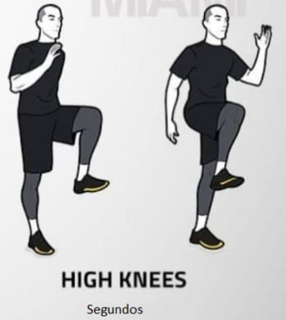
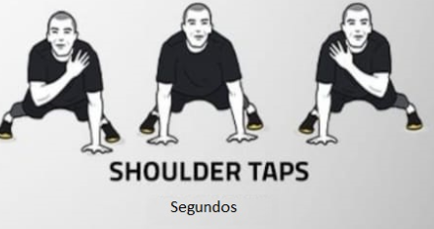
Figura 5
Figura 4
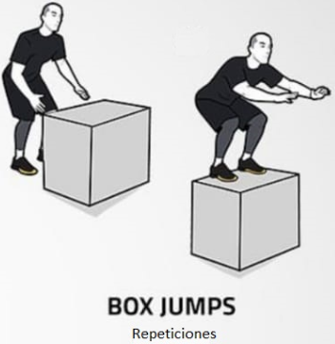
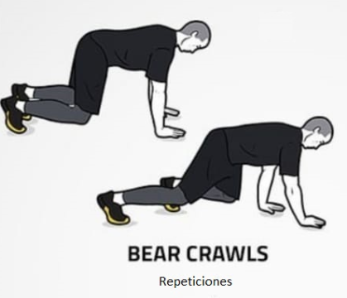
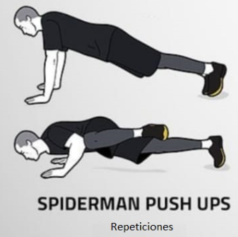
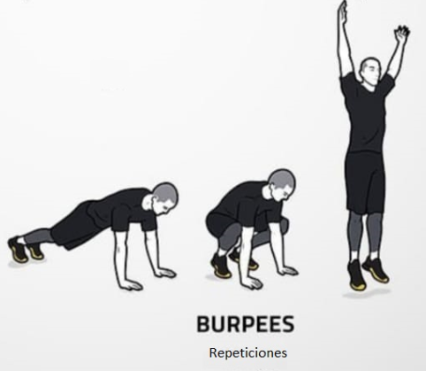
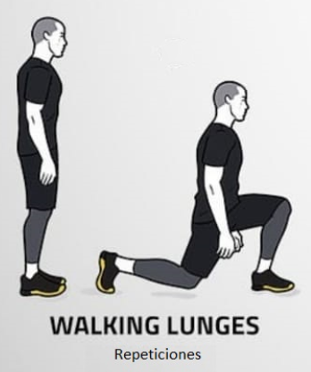
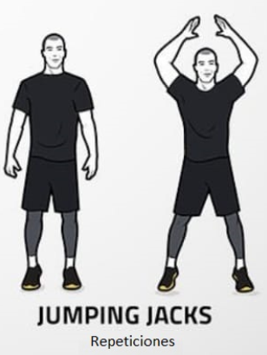
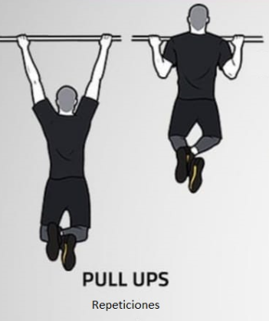
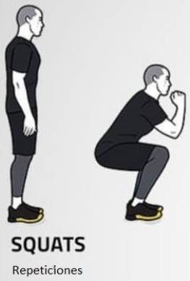
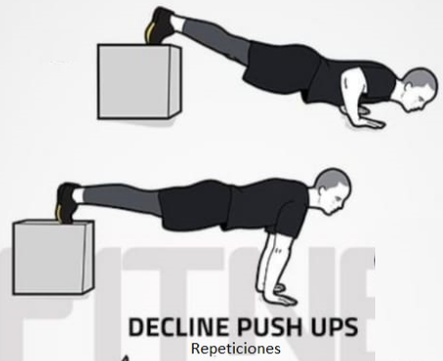
Figura 13
Figura 14
Figura 12
Figura 11
Figura 10
Figura 9
Figura 6
Figura 8
Figura 7
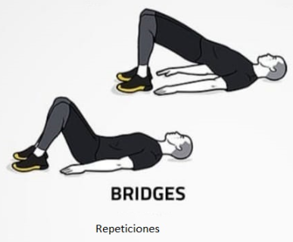
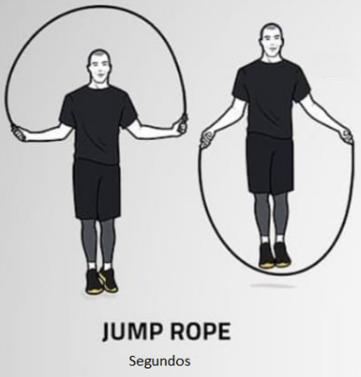
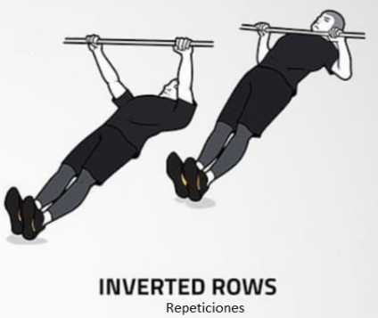
Figura 17
Figura 16
Figura 15
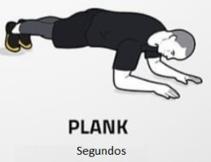
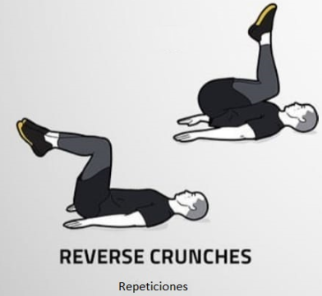
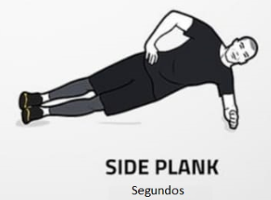
Figura 18
Figura 20
Figura 19
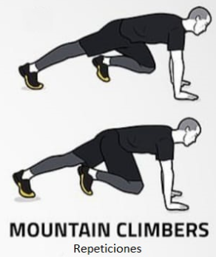
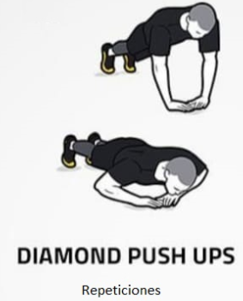
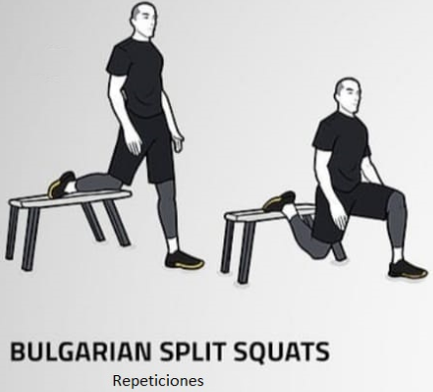
Figura 23
Figura 22
Figura 21

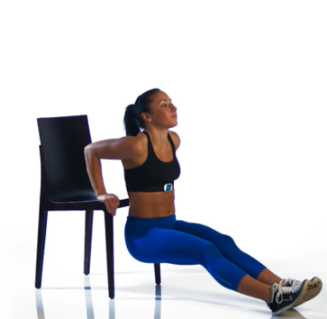
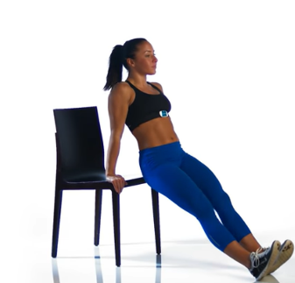
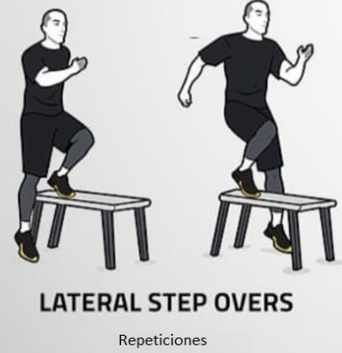
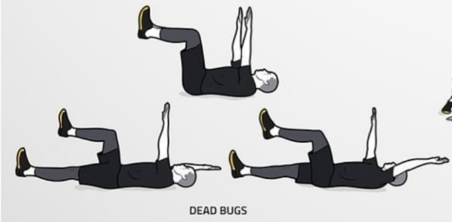
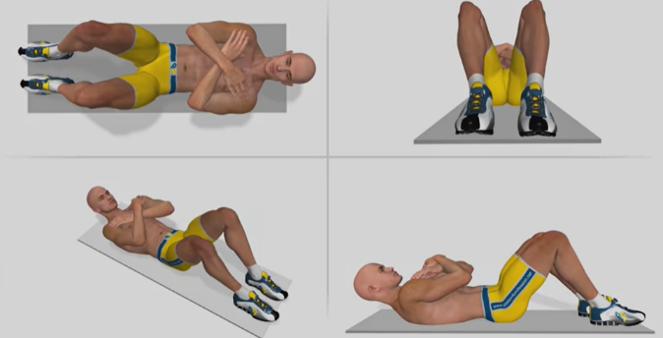
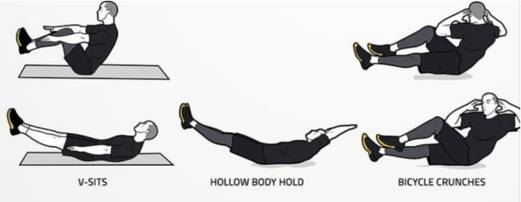
Figura 29
Fondo de tricep
Figura 25
Figura 28
Figura 27
Figura 26
Figura 24
Figura 30
Abdominal con manos al pecho
Trabajo para realizar en casa
Deberán seguir los dos primeros planes de entrenamiento diseñado para ejecutar en sus casas. A partir de la sesión Nº3 deberan crear sus propios planes de entrenamiento considerando la información entregada en este documento y tomando como referencia la propuesta de ejercicios expuestas. Si desea considerar algún ejercicio que no esta en la guía, deberá señalarlo en ‘’Observaciones’’ de la tabla correspondiente.

Importante considerar lo siguiente:
- Deberán ejecutar como mínimo 4 sesiones de acondicionamiento físico en dos semanas comprendidas desde 23/03 hasta 06/04.
- No podrán ejecutar su sesión en días consecutivos. (Ej. No se podrá ejecutar lunes y martes. Ej. Si se podrá lunes y miércoles)
- Cada sesión deberá ser distinta de la otra.
- En una misma sesión no podrán repetir un mismo ejercicio.
- En cada sesión deberán considerar mínimo 4 ejercicios diferentes.
- El calentamiento y la vuelta a la calma, los debe realizar, pero no se consideran dentro de la plantilla.
- Ser consciente en las características individuales al momento de diseñar el plan.
- Ante cualquier malestar al momento de ejecutar su plan de entrenamiento, deberá suspender la sesión.
- Ante cualquier duda comunicarse vía correo con su profesor de asignatura.
- Al finalizar las 4 sesiones, deberán registrar en la planilla que se encuentra al final de esta guía, la cantidad de repeticiones en el tiempo señalado. Se recomienda realizarlo el día 03/04.

Para finalizar, deberán responder las preguntas señaladas en la parte final del documento.

Plan de entrenamiento personal

Planilla de ejercicios
Sesión uno Fecha
Ejercicio (Abdominal, sentadilla, Flexiones de codo) | Observaciones (Variantes de ejercicios Ej. Abdominal con rodillas al pecho) | Series | Repeticiones o Segundos | Pausa
Abdominales / plank fig. 20 | Plancha con apoyo de codos | 3 | 60 segundos | 2 minutos
Flexiones de codo /decline push ups fig. 7 | Alto del cajón 50 cm. | 3 | 30 segundos | 2 minutos
Estocadas / walking lunges fig. 10 | Debe ser un paso más largo de lo normal, empujando cadera hacia abajo. | 3 | 60 segundos | 2 minutos
Elebacion de rodillas / high knees fig. 4 | Elevar rodilla a la altura de la cadera. Sincronización de las extremidades es igual a la marcha (caminar). Debe ser a una intensa velocidad. | 3 | 20 segundos | 2 minutos
Planilla de ejercicios
Sesión dos Fecha
Ejercicio (Abdominal, sentadilla, Flexiones de codo) | Observaciones (Variantes de ejercicios Ej. Abdominal con rodillas al pecho) | Series | Repeticiones o Segundos | Pausa
Abdominales Fig. 30 | Rodillas flectadas, brazo apegados al pecho o detrás de la nuca | 3 | 60 repeticiones | 2 minutos
Flexiones de codo/ push ups fig. 1 | Manos a la altura de los hombros, al flectar debe doblar el codo | 3 | 20 repeticiones | 2 minutos
Sentadillas/ Squats fig. 8 | Realizar flexiones de rodilla llevando la cadera hacia atrás evitado que las rodillas se flecten más adelante que la punta de tus pies. | 3 | 60 repeticiones | 2 minutos
Salto / Burpees fig. 6 | Se realiza sin flexión de codos | 3 | 20 repeticiones | 2 minutos

Planilla de ejercicios
Sesión tres Fecha
Ejercicio (Abdominal, sentadilla, Flexiones de codo) | Observaciones (Variantes de ejercicios Ej. Abdominal con rodillas al pecho) | Series | Repeticiones o Segundos | Pausa

Planilla de ejercicios
Sesión cuatro Fecha
Ejercicio (Abdominal, sentadilla, Flexiones de codo) | Observaciones (Variantes de ejercicios Ej. Abdominal con rodillas al pecho) | Series | Repeticiones o Segundos | Pausa

Responda las siguientes preguntas:
- ¿Qué es la frecuencia cardiaca?
- ¿Cómo se toman las pulsaciones?
- ¿Qué es la flexibilidad y por qué es fundamental trabajarla?
Respecto a la situación actual en el mundo responda:
- ¿Qué resguardos estoy tomando en relación con el covid-19?
- ¿Qué debo hacer en caso de estar contagiado?

COLEGIO TÉCNICO INDUSTRIAL DON BOSCO.
SALESIANOS ANTOFAGASTA
DEPTO. EDUCACIÓN FÍSICA

Registro de Evaluación Educación Física
Nombre:
Ejercicio | Tiempo | Cantidad
1 flexiones de codo Push ups  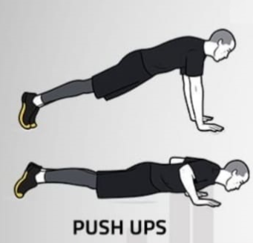 | 30 seg
2 Sentadillas  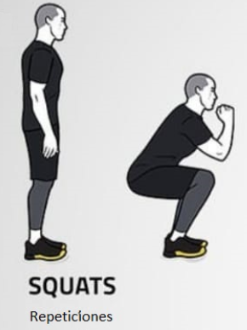 | 1 min
3 Abdominales | 1 min

